 | Carátula para entrega de prácticas
Facultad de Ingeniería |  | Laboratorio de docencia

Laboratorios de computación
salas A y B

Profesor: | CLAUDIA RODRIGUEZ ESPINO
Asignatura: | FUNDAMENTOS DE PROGRAMACION
Grupo: | 1102
No de Práctica(s): | 1 y 2
Integrante(s): | CARRASCO MENDOZA JENNIFER
Semestre: | 2018_1
Fecha de entrega: | 18/AGOSTO/2017
Obervaciones: | Este trabajo se me hizo muy interesante debido a que aprendi como usar major google y paginas de mensajeria
 | Al igual que me parecio muy dificil comenzar a usar git-hub pero ahora ya estoy mejorando.
CALIFICACIÓN: __________

Objetivo:

Utilizar nuevas herramientas que se encuentran en internet para hacer nuestra búsqueda más concisa y fácil. Esto nos ayuda a hacer los trabajos de la escuela de una forma más adecuada, ya que la información será más precisas y de sitios específicos, también aprenderemos a utilizar plataformas y hacer repositorios.

Actividades:
- Hacer búsquedas sobre temas diferentes con las nuevas herramientas.
- Utilizar por cuenta propia una búsqueda con las herramientas enseñadas.
- Crear una cuenta en una plataforma.
- Hacer un repositorio.
- Realizar un recorrido virtual por la biblioteca central de la UNAM
- Realizar un recorrido……………….
- Enviar un correo del documento hecho a través de google-drive
Introducción:
Usaremos operadores de búsqueda como:
- “Or”(debe contener las palabras) y “-“ (no debe contener la palabra)
  - Imágenes perros or felinos -leones
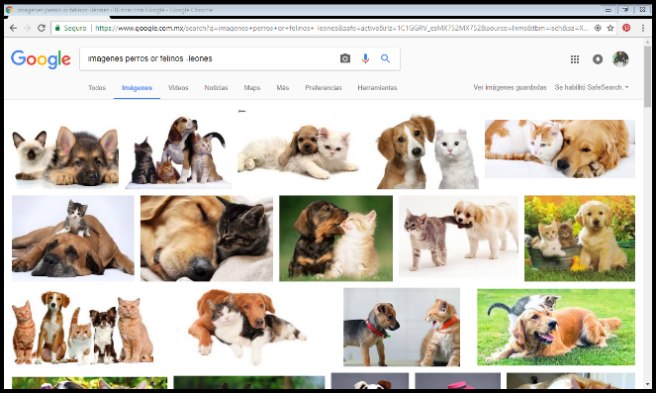
- “”(páginas que contengan esa palabra”)
  - “facultad de ingeniería”
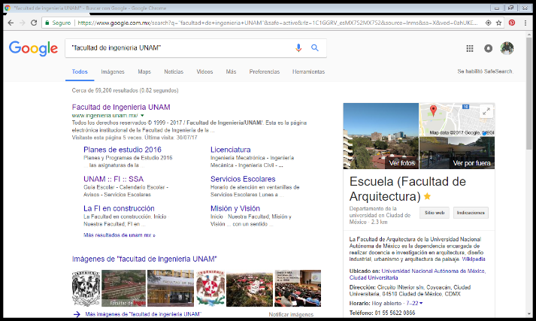
- + se agrega esa palabra a la búsqueda)
  - +ingeniería
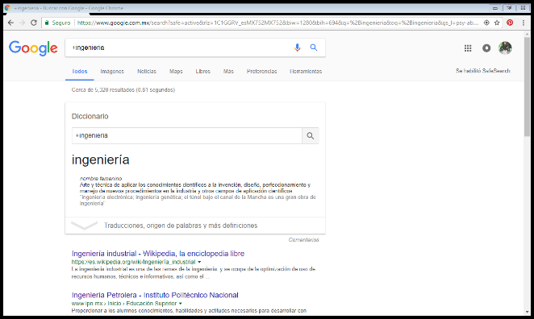
- Define (para saber el significado)
  - Defiene tecnología
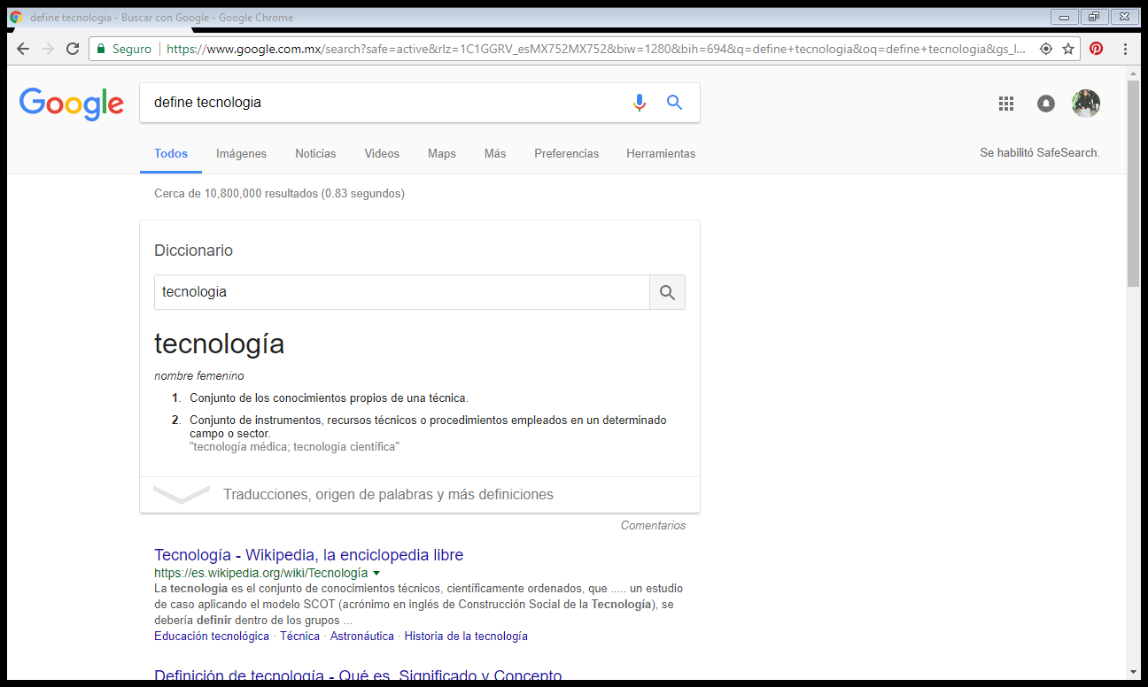
- “Site”(buscar solo en ese sitio) ,” ̴̴̴̴̴̴” (cosas relacionadas) y “..” (intervalo de números)
  - Site cnnmexico.com ̴ 2012..2013
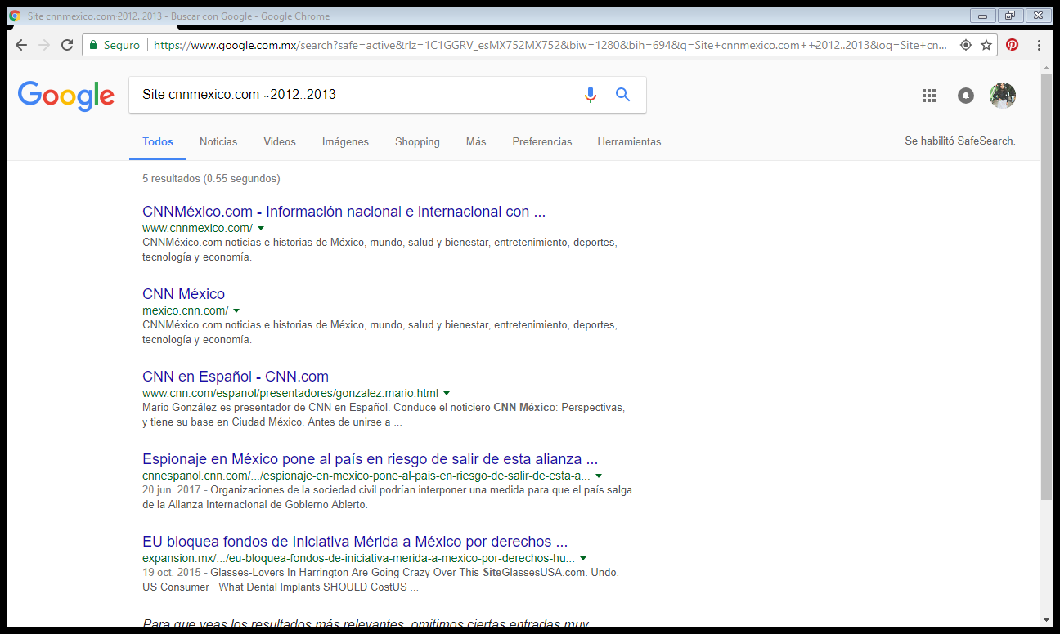
- “intitle” (encontrar páginas que tengan esa palabra), “intexr” (para restringir resultados a un término especifico) y “filetype” (obtener un documento particular)

  - Intitle;”programación en c” intext: ingeniería filetype:pdf
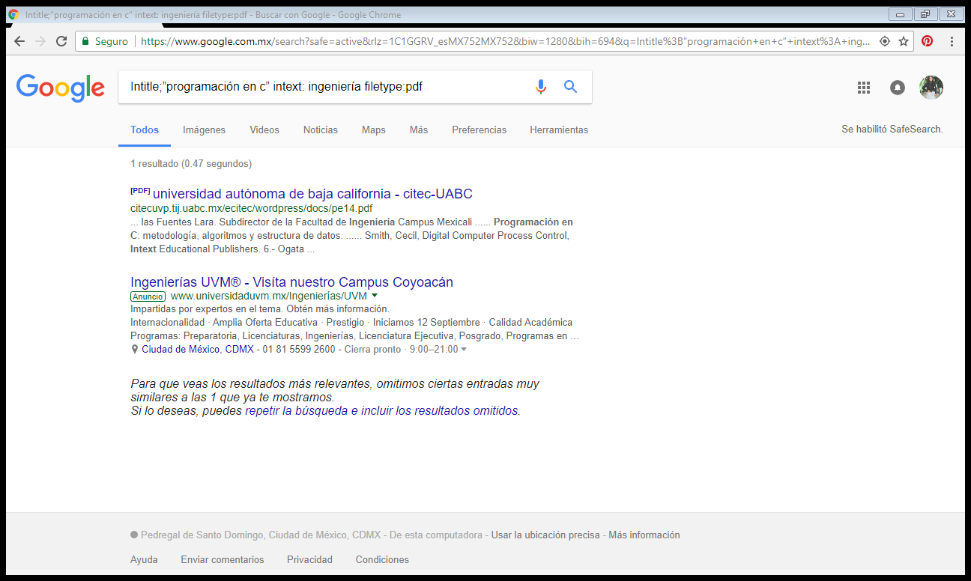
- Edad actual del (actor mexicano) del cuento “La voz del enemigo”
  - Años:60
  - Nombre: Juan Villoro
  - Cumpleaños:24deseptiembre
- Recorrido virtual a la biblioteca central de la UNAM
  - http:/bc.unam.mx/cultural/inicio/vis_virt
- Se creo una cuenta personal en GIT-HUB para poder crear el primer repositorio y para ahí poder anexar nuestros trabajos.
  - Se anexa la practica en casa en el link
Conclusión

Las nuevas herramientas de búsqueda en internet serán de mucha utilidad para las tareas, trabajos e investigaciones escolares para que la información sea más exacta, concisa y de fuentes confiables.
Al crear la cuenta en git-hub fue fácil, lo que costo un poco de trabajo fue hacer el primer repositorio ya que no estaba familiarizada con ninguna plataforma.

